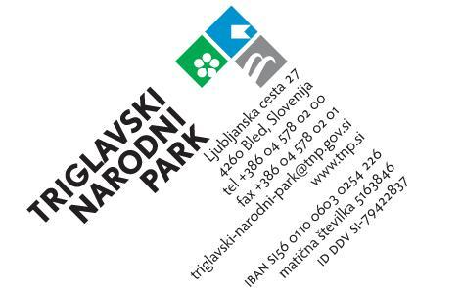

Naziv prijavitelja:
Naslov in pošta:
KMG-MID / davčna številka:

Naslov projekta:

IZJAVA O NEIZTERLJIVOSTI DDV

Javni razpis za dodeljevanje pomoči za ohranjanje in razvoj kmetijstva ter podeželja na območju Triglavskega narodnega parka v letu 2023

Izjavljam, da upravičenec, ki ga zastopam_______________________________________________ (ime in priimek, ter naslov zastopnika upravičenca), na Javnem razpisu za dodeljevanje pomoči za ohranjanje in razvoj kmetijstva ter podeželja na območju Triglavskega narodnega parka v letu 2023 uveljavlja DDV kot upravičen strošek projekta.

S podpisom izjave pod materialno-kazensko odgovornostjo izjavljam (obkrožite ustrezno
točko):

- da upravičenec nima pravice do odbitka DDV, niti nima pravice do pavšalnega nadomestila vstopnega DDV za dejavnost, na katero se navezuje naložba, v skladu z Zakonom o davku na dodano vrednost (Uradni list RS, št. 13/11 – uradno prečiščeno besedilo, 18/11, 78/11, 38/12, 83/12, 86/14, 90/15, 77/18, 59/19 in 72/19)

- da upravičenec v letu 2022 pri obračunu DDV poračunava _____ % vstopnega DDV kot odbitni DDV.

S podpisom izjave se upravičenec in zastopnik kot odgovorna oseba upravičenca zavezuje, da bo v primeru kakršne koli spremembe v zvezi z obračunavanjem odbitnega DDV nemudoma obvestil financerja (Javni zavod Triglavski narodni park).

Kraj in datum: Žig: Podpis odgovorne osebe:

(oziroma pripis
»Žiga ne uporabljamo«)

